Мобильное приложение для создания и управления медиаконтентом BTLPult
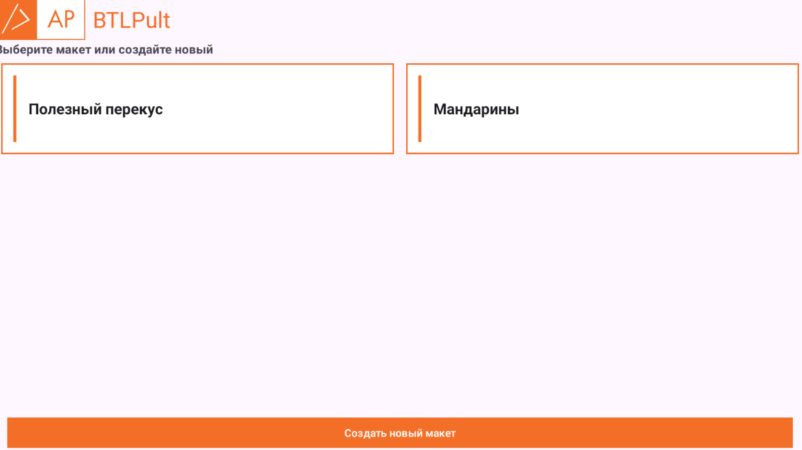
BTLPult — это мобильное приложение для устройств на платформе Android, предназначенное для создания и управления медиаконтентом в виде гибких фото- и видео-макетов.
BTLPult идеально подходит для подготовки визуальных презентаций, цифровых табло, информационных дисплеев и интерактивных медиаэкранов. Управление интуитивно понятно даже для неопытных пользователей, а гибкая структура макетов обеспечивает высокую адаптивность под разные сценарии использования.
Функциональные возможности:

- Создавать и редактировать макеты, состоящие из строк и столбцов.

- Добавлять в ячейки макета фото и видео из галереи устройства.

- Настраивать длительность отображения каждого изображения.

- Воспроизводить медиаконтент автоматически и в циклическом режиме.

- Сохранять макеты и просматривать их в полноэкранном режиме.

- Работать полностью автономно, без подключения к интернету.

